Техническая спецификация закупаемых товаров

Обязательное требование:
Образец товаров (в количестве 1 штука), соответствующих требованиям настоящей технической спецификации, должен быть предоставлен после окончательного срока предоставления заявок (22.06.2015) до 12:00 часов следующего рабочего дня. Образец должен быть предоставлен по адресу: г. Алматы, ул. 2-я Огарева 55, гостиница Экипаж, Эйр Астана Центр 4, 2 этаж, 7 кабинет. Образец возврату и оплате не подлежат. Образец должен быть маркирован с указанием наименования поставщика и номера.

Лот№1 Диск ароматизированный

Выполнен на базе эластичной резины. Назначения: устранения неприятных запахов в туалетных комнатах и салонах воздушных судов. Обладает свойствами: долговременное и равномерное выделение ароматического вещества, с приятным запахом (цитруса). Ароматическое вещество находится в нетоксичном гелиевом материале. Корпус, в котором находится диск – пластиковый. Конструкция корпуса устраняет необходимость персонала прикасаться к диску. Вес диска не менее 40 гр. Диаметр не менее 6,5 см.

Лот№2 Держатель для диска ароматизированного

Металлический круглый держатель для ароматизированного диска, который можно свободно прикрепить к стене. Диаметр не менее 6,5 см. В держателе есть ушко, для крепления на стене.
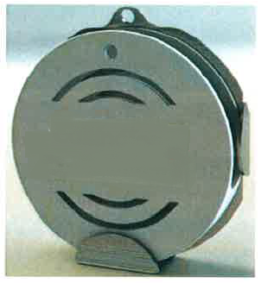
Металлический держатель
Корпус араматизированного диска

Предоставление технической спецификайии с указанием марки и модели обязательно.

